QUY TRÌNH ĐÓNG HỌC PHÍ
BẰNG HÌNH THỨC GẠCH NỢ TRỰC TIẾP

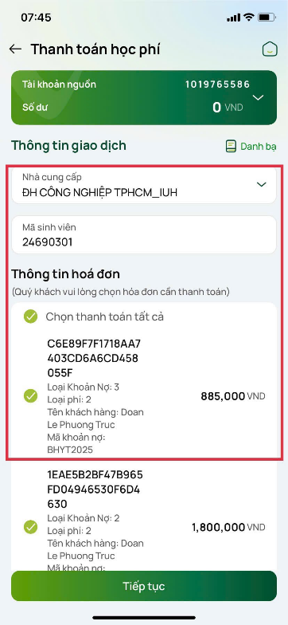
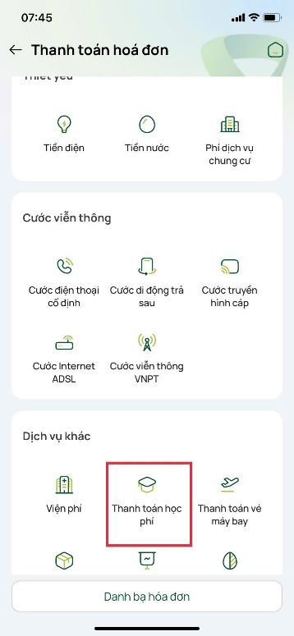
1/ QUA NGÂN HÀNG VIETCOMBANK:
Mã hồ sơ nhập học
Hoặc mã sinh viên
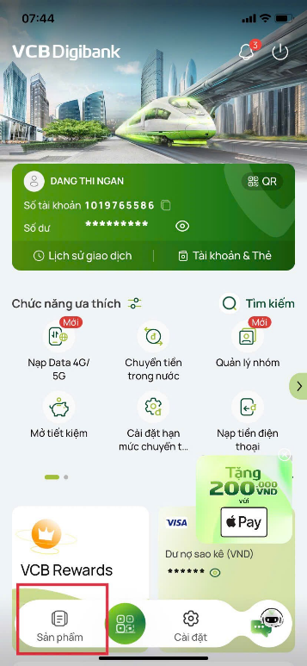
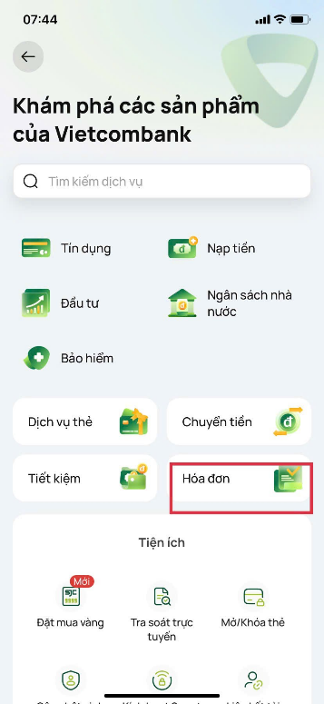

2/ QUA NGÂN HÀNG AGRIBANK:
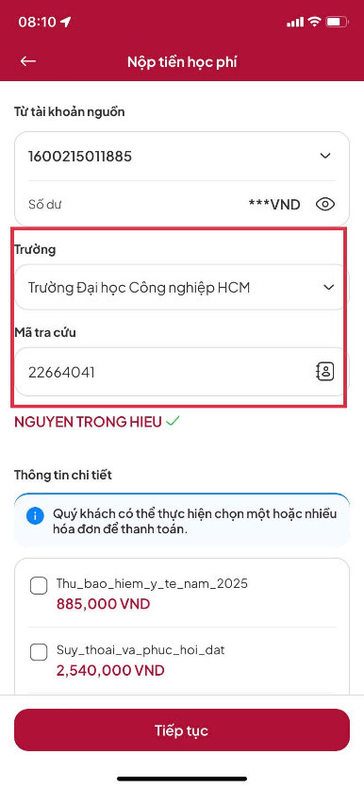
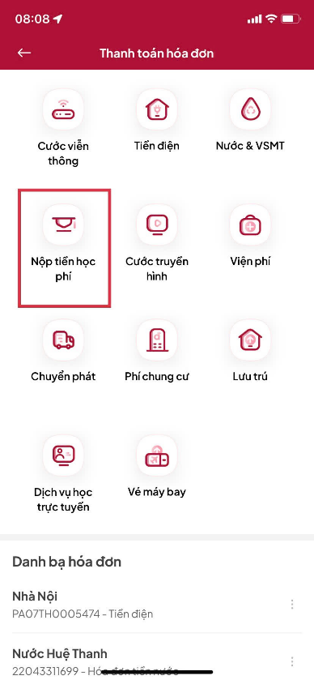
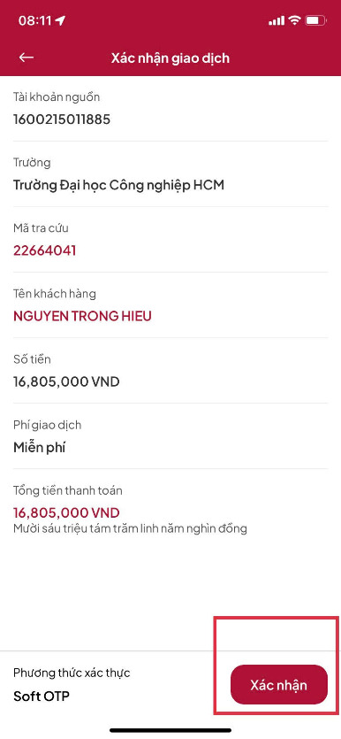
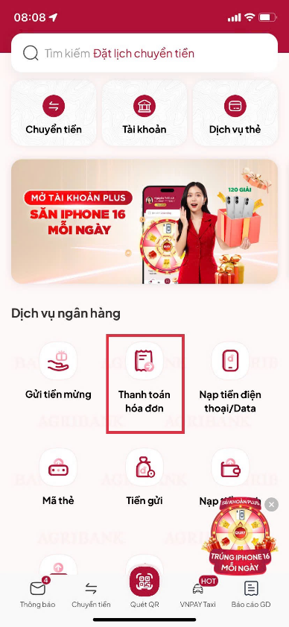

Mã hồ sơ nhập học
Hoặc mã sinh viên


3/ QUA NGÂN HÀNG NAM Á:
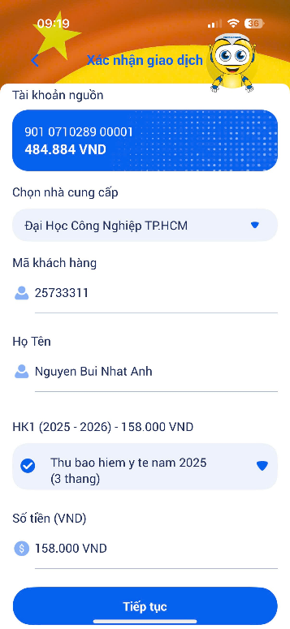
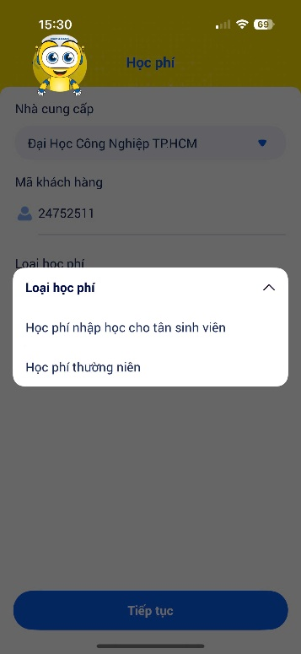
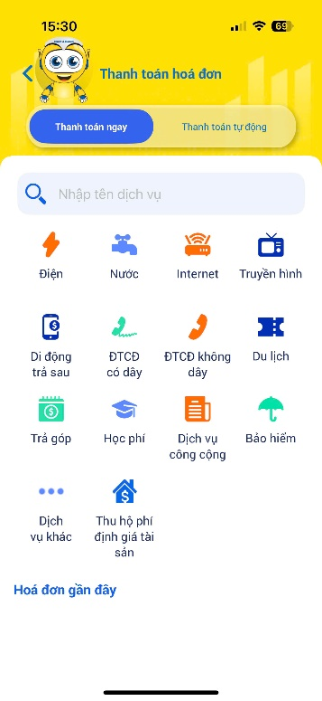
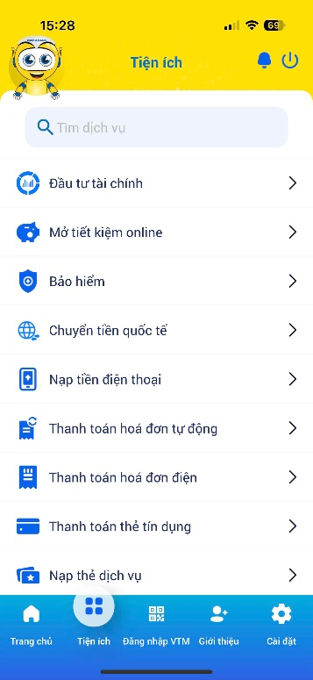
Chọn môn học cần đóng.
Chọn tiếp tục
Chọn NCC
Nhập MSSV, mã hồ sơ nhập học
Chọn loại HP cần đóng

4/ QUA TRANG SINH VIÊN IUH:
Vào trang sinh viên: https://sv.iuh.edu.vn/sinh-vien-dang-nhap.html
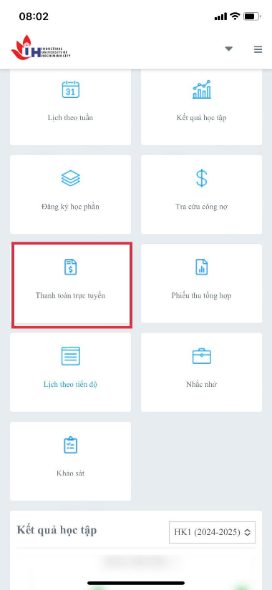
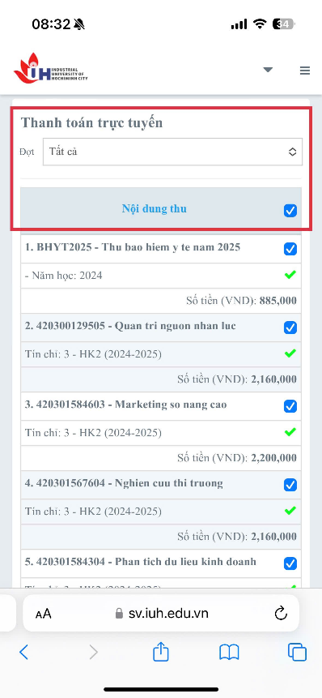
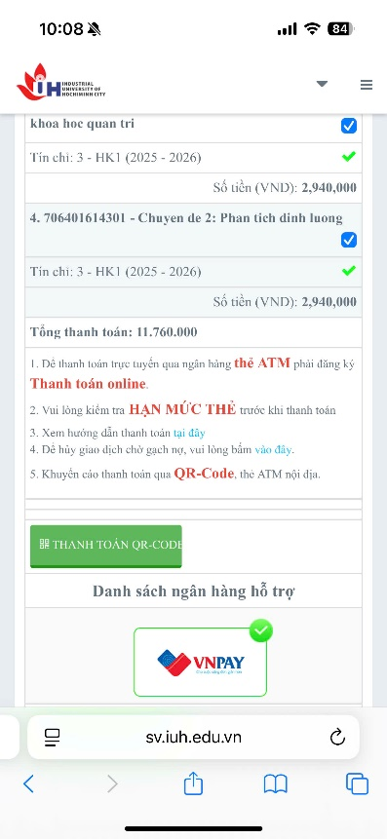
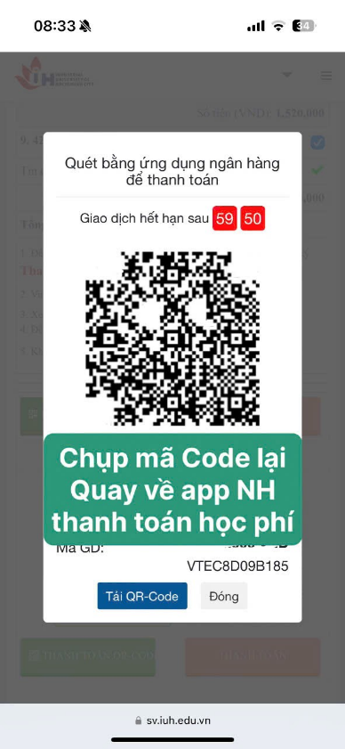

Sau khi thanh toán xong -> Quay về trang Sinh viên kiểm tra lại công nợ “Đã Nộp “ => Bạn đã hoàn thành xong học phí.

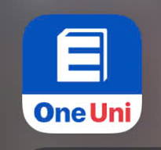
5/ QUA APP ONE UNI:
Đăng nhập vào app bằng cách: Chọn tên Trường và MSSV sau đó thực hiện các bước sau:
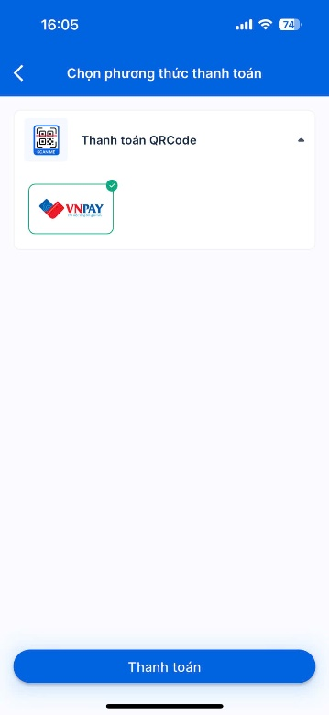
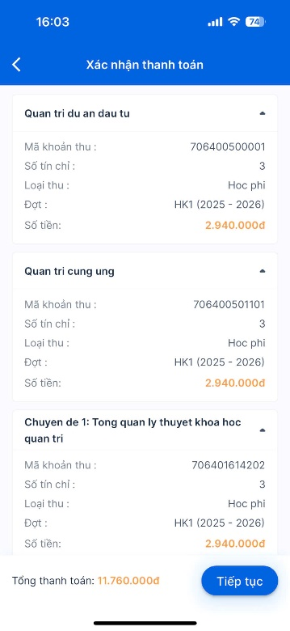
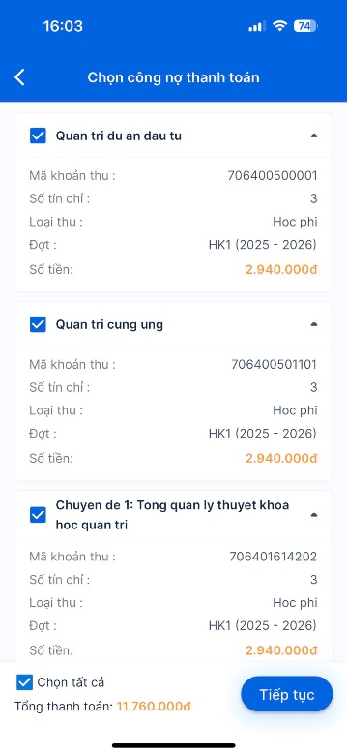
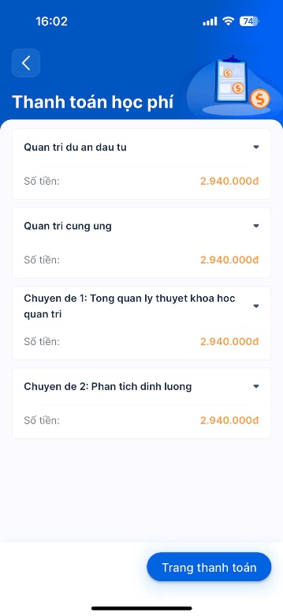
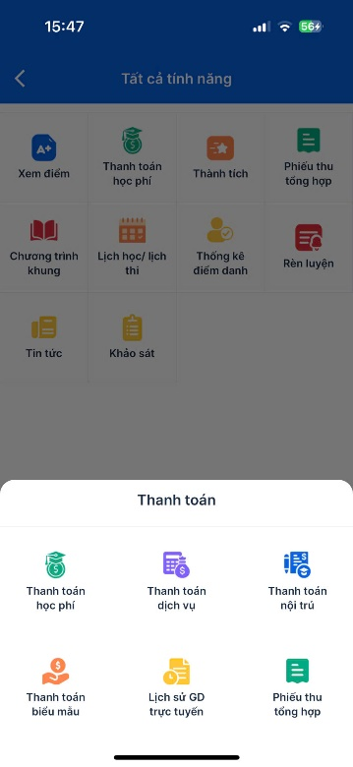
Chọn môn học cần đóng

Chụp mã QR-Code lại quay về app Ngân hàng đóng học phí

Chúc các bạn thành công./.

